
Руководитель практики*  от профильной организации _______________/………………/  «__»____________ 20___ г. | Руководитель практики от Университета    (филиала Университета)  ____________/Ширшов А. А./  «12» мая 2026 г.
ИНДИВИДУАЛЬНОЕ ЗАДАНИЕ

Студент _____ Анисимов Егор Павлович_________________
Направление подготовки: [38.03.05] Бизнес-информатика
Направленность (профиль) Игровая компьютерная индустрия
Вид практики производственная практика
Тип практики Технологическая (проектно-технологическая) практика
Срок прохождения практики ____18.05.2026 – 31.05.2026______________
Место проведения практики (профильное подразделение Университета) ______ кафедра информационных систем _____________________________________

С требованиями охраны труда, техники безопасности, пожарной безопасности, а также правилами внутреннего трудового распорядка на предприятии ознакомлен.

______________ 20___ г. _______________/………………………..………/
Подпись ФИО обучающегося

* для практики на базе Университета не вносится

Период | Содержание задания | Формируемые компетенции | Отметка о выполнении
 | Виды проделанной работы, результаты которой необходимо отразить в отчете:
За неделю до начала практики | - Оформить документы на практику, ознакомление с требованиями по прохождению практики и правилами оформления документов по практике;  - получить индивидуальное план-задание прохождения практики от руководителя практики от Университета. | УК-2, УК-3, УК-4, ОПК-4 | вып.
Неделя 1 | - Организовать рабочее место в рамках структурного подразделения Университета;  - ознакомиться с правилами внутреннего трудового распорядка Университета, в том числе с нормативной документацией по мерам противодействия коррупционному поведению;  - пройти инструктаж по технике безопасности и правилах поведения при возникновении чрезвычайных и нештатных ситуаций;  - ознакомиться с функциональными требованиями заданий в методических указаниях, определить параметры индивидуализированных требований по заданию;  - развернуть среду разработки для языка программирования Python на ПК. Установить требуемые для разработки библиотеки.  - Подготовить репозиторий (на базе GitHub или GitFlick): рабочая директория, градация веток и т.п. В отчете указать ссылку на репозиторий на GitHub или GitFlick  - Выполнить задание № 1: Подготовка данных к работе (см. Приложение). Протестировать работу системы. Сохранить результат в файле dataset.py.  - выполнить задание № 2: Разработка системы первичной визуализации данных (см. Приложение). Протестировать работу системы. Сохранить результат в файле data_scatter.py. | УК-1, УК-2, УК-3, УК-4, УК-5, УК-6, УК-7, УК-8, УК-9, УК-10, ОПК-1, ОПК-2, ОПК-3, ОПК-4, ОПК-5, ОПК-6, ОПК-7, ОПК-8, ОПК-9 | вып.
Неделя 2 | - выполнить задание № 3 (см. Приложение): Разработка системы улучшенной визуализации данных. Протестировать работу системы. Сохранить результат в файле data_visual.py.  - выполнить задание № 4: Разработка системы модификации визуализаций данных (см. Приложение). Протестировать работу системы. Сохранить результат в файле data_draw.py.  - Оформить отчет по практике;  - описать постановку задач, с учётом индивидуализированных требований;  - описать архитектуру решений, задачи в рамках архитектуры, выполняющий задачи код;  - отразить в отчёте процесс тестирования в виде скриншотов с примерами работы разных аспектов архитектуры программ;  - сделать выводы о проделанной работе  - разместить отчет по практике и созданные файлы в соответствующем разделе Электронного университета. | УК-1, УК-2, УК-3, УК-4, УК-5, УК-6, УК-7, УК-8, УК-9, УК-10, ОПК-1, ОПК-2, ОПК-3, ОПК-4, ОПК-5, ОПК-6, ОПК-7, ОПК-8, ОПК-9 | вып.

Планируемые результаты практики

Коды  компетенций | Содержание компетенции
УК-1. | Способен осуществлять поиск, критический анализ и синтез информации, применять системный подход для решения поставленных задач.
УК-2. | Способен определять круг задач в рамках поставленной цели и выбирать оптимальные способы их решения, исходя из действующих правовых норм, имеющихся ресурсов и ограничений.
УК-3. | Способен осуществлять социальное взаимодействие и реализовывать свою роль в команде.
УК-4. | Способен осуществлять деловую коммуникацию в устной и письменной формах на государственном языке Российской Федерации и иностранном(ых) языке(ах).
УК-5. | Способен воспринимать межкультурное разнообразие общества в социально-историческом, этическом и философском контекстах.
УК-6. | Способен управлять своим временем, выстраивать и реализовывать траекторию саморазвития на основе принципов образования в течение всей жизни.
УК-7. | Способен поддерживать должный уровень физической подготовленности для обеспечения полноценной социальной и профессиональной деятельности.
УК-8. | Способен создавать и поддерживать в повседневной жизни и в профессиональной деятельности безопасные условия жизнедеятельности для сохранения природной среды, обеспечения устойчивого развития общества, в том числе при угрозе и возникновении чрезвычайных ситуаций и военных конфликтов.
УК-9. | Способен принимать обоснованные экономические решения в различных областях жизнедеятельности.
УК-10. | Способен формировать нетерпимое отношение к коррупционному поведению.
ОПК-1. | Способен применять естественнонаучные и общеинженерные знания, методы математического анализа и моделирования, теоретического и экспериментального исследования в профессиональной деятельности.
ОПК-2. | Способен понимать принципы работы современных информационных технологий и программных средств, в том числе отечественного производства, и использовать их при решении задач профессиональной деятельности.
ОПК-3. | Способен решать стандартные задачи профессиональной деятельности на основе информационной и библиографической культуры с применением информационно-коммуникационных технологий и с учетом основных требований информационной безопасности.
ОПК-4. | Способен участвовать в разработке стандартов, норм и правил, а также технической документации, связанной с профессиональной деятельностью.
ОПК-5. | Способен инсталлировать программное и аппаратное обеспечение для информационных и автоматизированных систем.
ОПК-6. | Способен анализировать и разрабатывать организационно-технические и экономические процессы с применением методов системного анализа и математического моделирования.
ОПК-7. | Способен разрабатывать алгоритмы и программы, пригодные для практического применения.
ОПК-8. | Способен принимать участие в управлении проектами создания информационных систем на стадиях жизненного цикла.
ОПК-9. | Способен принимать участие в реализации профессиональных коммуникаций с заинтересованными участниками проектной деятельности и в рамках проектных групп.

Планируемые результаты практики, соотнесенные с планируемыми результатами освоения образовательной программы
Коды компетенций | Код и наименование индикатора достижения компетенции
УК-1. | УК-1.1. Выполняет поиск необходимой информации, её критический анализ и обобщает результаты анализа для решения поставленной задачи.  УК-1.2. Использует системный подход для решения поставленных задач.
УК-2. | УК-2.1. Формулирует в рамках поставленной цели совокупность задач, обеспечивающих ее достижение.  УК-2.2. Выбирает оптимальный способ решения задач, учитывая действующие правовые нормы и имеющиеся условия, ресурсы и ограничения.  УК-2.3. Владеет методиками разработки задач в рамках поставленной цели.
УК-3. | УК-3.1. Определяет стратегию сотрудничества для достижения поставленной цели.  УК-3.2. Взаимодействует с другими членами команды для достижения поставленной задачи.  УК-3.3. Использует оптимальные методы и нормы социального взаимодействия для реализации своей роли и взаимодействия внутри команды.
УК-4. | УК-4.1. Демонстрирует умение вести обмен деловой информацией в устной и письменной формах на государственном языке.  УК-4.2. Демонстрирует умение вести обмен деловой информацией в устной и письменной формах не менее чем на одном иностранном языке.  УК-4.3. Использует современные информационно-коммуникативные средства для коммуникации.
УК-5. | УК-5.1. Анализирует современное состояние общества на основе социальноисторических и философских знаний.  УК-5.2. Интерпретирует проблемы современности с позиций этики и философских знаний.  УК-5.3. Демонстрирует понимание общего и особенного в развитии цивилизаций, религиозно-культурных отличий и ценностей локальных цивилизаций.
УК-6. | УК-6.1. Эффективно использует инструменты и методы управления своим временем.  УК-6.2. Планирует траекторию своего саморазвития на основе принципов образования в течение всей жизни и предпринимает шаги по её реализации.
УК-7. | УК-7.1. Знает виды физических упражнений; научно-практические основы физической культуры и здорового образа и стиля жизни.  УК-7.2. Понимает влияние оздоровительных систем физического воспитания на укрепление здоровья, профилактику профессиональных заболеваний.  УК-7.3. Выполняет индивидуально подобранные комплексы оздоровительной или адаптивной физической культуры.
УК-8. | УК-8.1. Выявляет возможные угрозы для жизни и здоровья человека, в том числе при возникновении чрезвычайных ситуаций и военных конфликтов.  УК-8.2. Понимает, как создавать в повседневной жизни и в профессиональной деятельности безопасные условия жизнедеятельности для сохранения природной среды, обеспечения устойчивого развития общества, в том числе при угрозе и возникновении чрезвычайных ситуаций и военных конфликтов.  УК-8.3. Демонстрирует приемы оказания первой помощи пострадавшему.
УК-9. | УК-9.1. Понимает базовые принципы функционирования экономики и экономического развития, цели и формы участия государства в экономике.  УК-9.2. Обосновывает принятие экономических решений, использует методы экономического планирования для достижения поставленных целей.  УК-9.3. Принимает обоснованные экономические решения в различных областях жизнедеятельности.
УК-10. | УК-10.1. Владеет действующими правовыми нормами, обеспечивающими борьбу с коррупцией в различных областях жизнедеятельности; способами профилактики коррупции и формирования нетерпимого отношения к ней.  УК-10.2. Предупреждает коррупционные риски в профессиональной деятельности; исключает вмешательство в свою профессиональную деятельность в случаях склонения к коррупционным правонарушениям.
ОПК-1. | ОПК-1.1. Знает основы математики, физики, вычислительной техники и программирования.  ОПК-1.2. Умеет решать стандартные профессиональные задачи с применением естественнонаучных и общеинженерных знаний, методов математического анализа и моделирования.  ОПК-1.3. Владеет навыками теоретического и экспериментального исследования объектов профессиональной деятельности.
ОПК-2. | ОПК-2.1. Знает принципы работы современные информационных технологий и программных средств, в том числе отечественного производства при решении задач профессиональной деятельности.  ОПК-2.2. Умеет выбирать современные информационные технологии и программные средства, в том числе отечественного производства при решении задач профессиональной деятельности.  ОПК-2.3. Владеет навыками применения современных информационных технологий и программных средств, в том числе отечественного производства, при решении задач профессиональной деятельности.
ОПК-3. | ОПК-3.1. Знает принципы, методы и средства решения стандартных задач профессиональной деятельности на основе информационной и библиографической культуры с применением информационно коммуникационных технологий и с учетом основных требований информационной безопасности.  ОПК-3.2. Умеет решать стандартные задачи профессиональной деятельности на основе информационной и библиографической культуры с применением информационно коммуникационных технологий и с учетом основных требований информационной безопасности.  ОПК-3.3. Владеет навыками подготовки обзоров, аннотаций, составления рефератов, научных докладов, публикаций, и библиографии по научно-исследовательской работе с учетом требований информационной безопасности.
ОПК-4. | ОПК-4.1. Знает основные стандарты оформления технической документации на различных стадиях жизненного цикла информационной системы.  ОПК-4.2. Умеет применять стандарты оформления технической документации на различных стадиях жизненного цикла информационной системы.  ОПК-4.3. Владеет навыками составления технической документации на различных этапах жизненного цикла информационной системы.
ОПК-5. | ОПК-5.1. Знает основы системного администрирования, администрирования СУБД, современные стандарты информационного взаимодействия систем.  ОПК-5.2. Умеет выполнять параметрическую настройку информационных и автоматизированных систем.  ОПК-5.3. Владеет навыками инсталляции программного и аппаратного обеспечения информационных и автоматизированных систем.
ОПК-6. | ОПК-6.1. Знает основы теории систем и системного анализа, дискретной математики, теории вероятностей и математической статистики, методов оптимизации и исследования операций, нечетких вычислений, математического и имитационного моделирования.  ОПК-6.2. Умеет применять методы теории систем и системного анализе, математического, статистического и имитационного моделирования для автоматизации задач принятия решений, анализа информационных потоков, расчета экономической эффективности и надежности информационных систем и технологий.  ОПК-6.3. Владеет навыками проведения инженерных расчетов основных показателей результативности создания и применения информационных систем и технологий.
ОПК-7. | ОПК-7.1. Знает основные языки программирования и работы с базами данных, операционные системы и оболочки, современные программные среды разработки информационных систем и технологий.  ОПК-7.2. Умеет применять языки программирования и работы с базами данных, современные программные среды разработки информационных систем и технологий для автоматизации бизнес-процессов, решения прикладных задач различных классов, ведения баз данных и информационных хранилищ.  ОПК-7.3. Владеет навыками программирования, отладки и тестирования прототипов программно-технических комплексов задач.
ОПК-8. | ОПК-8.1. Знает основные технологии создания и внедрения информационных систем, стандарты управления жизненным циклом информационной системы.  ОПК-8.2. Умеет осуществлять организационное обеспечение выполнения работ на всех стадиях и в процессах жизненного цикла информационной системы.  ОПК-8.3. Владеет навыками составления плановой и отчетной документации по управлению проектами создания информационных систем на стадиях жизненного цикла.
ОПК-9. | ОПК-9.1. Знает инструменты и методы коммуникаций в проектах; каналы коммуникаций в проектах; модели коммуникаций в проектах; технологии межличностной и групповой коммуникации в деловом взаимодействии, основы конфликтологии, технологии подготовки и проведения презентаций.  ОПК-9.2. Умеет осуществлять взаимодействие с заказчиком в процессе реализации проекта; принимать участие в командообразовании и развитии персонала.  ОПК-9.3. Владеет навыками проведения презентаций, переговоров, публичных выступлений.

Прим.: Перечень представленных заданий может быть изменен или дополнен руководителем практики от
Университета.

Приложение к индивидуальному заданию

Задание № 1: Подготовка данных к работе.
Формулировка:
Необходимо создать модуль datatest.py, при загрузке которого загружается файл dataset.csv и его содержимое сохраняется в глобальное значение df. В файле dataset.csv содержится исходный набор данных.
Помимо этого, при прямом запуске модуля datatest.py, программа должна вывести в форме распечаток:
- количество строк в наборе данных и колонок в датасете;
- информацию о типе данных, находящихся в каждой колонке набора данных;
- информацию о количестве незаполненных ячеек в каждой колонке исходного набора данных (даже если их 0);
- для колонок, содержащих в себе числовые значения, – базовую статистическую информацию: средние и медианные значения, стандартное отклонение.
- для колонок, содержащих в себе категориальные значения – списки уникальных значений в этих колонках и частоту, с которой они встречаются.
Распечатки должны выводиться в программную консоль, а также должны дублироваться в файл report.txt с кодировкой utf-8.
Распечатки должны выводится только при прямом запуске модуля datatest.py. При импорте модуля в другой модуль распечаток быть не должно.
Ожидается, что для реализации этого задания, студент воспользуется функционалом библиотеки pandas, а не будет реализовывать всё самостоятельно.

Методические указания:

Требования к источнику данных:

Исходный файл dataset_Х.csv должен быть выгружен из Электронного университета, где Х – это номер варианта обучающегося. Вариант выбирается по первой букве фамилии студента:
Буква | Вариант | Буква | Вариант | Буква | Вариант
А | 1 | К | 11 | Ф | 21
Б | 2 | Л | 12 | Х | 22
В | 3 | М | 13 | Ц | 23
Г | 4 | Н | 14 | Ч | 24
Д | 5 | О | 15 | Ш | 25
Е / Ё | 6 | П | 16 | Щ | 26
Ж | 7 | Р | 17 | Ы - Э | 27
З | 8 | С | 18 | Ю | 28
И | 9 | Т | 19 | Я | 29
Й | 10 | У | 20

Ссылка на использованный датасет должна быть явно отражена в первом разделе отчёта, где анализируется постановка задачи.
Там же необходимо явно указать, какие колонки в датасете содержат счётные значения, а какие категориальные. Категориальные значения отличаются от счётных по двум признакам:
- категориальные значения принимает одно из заранее определённого набора значений. Например, на неком круизе есть только три класса пассажира - 0, 1 и 2. Это категории пассажиров;
- тем, что, даже категориальные данные и находятся в числовой форме, для них не имеет никакого смысла операция сложения. Например, колонка «количество детей» является счётной, потому что теоретически сумма количества детей имеет смысл. А вот колонка «класс пассажира» не является счётной, потому что сумма классов пассажиров не даёт осмысленного результата (в данном примере, пассажиров более чем второго класса просто нет).
Если оба эти признака выполняются, то значение категориальное.

Требования к выводу информации:

Информация о датасете выводится следующим образом:
- количество строк в наборе данных и колонок в датасете;

Пример выходных данных (1309 рядов, 7 колонок):

(1309, 7)

- информацию о типах данных, находящихся в каждой колонке набора данных;

Пример выходных данных (стандартная распечатка pandas.Dataframe, тип данных указан в Dtype):
<class 'pandas.core.frame.DataFrame'>
RangeIndex: 1309 entries, 0 to 1308
Data columns (total 8 columns):
# Column Non-Null Count Dtype
--- ------ -------------- -----
0 id 1309 non-null int64
1 Возраст 1309 non-null float64
2 Стоимость_билета 1309 non-null float64
3 Сколько_взрослых 1309 non-null int64
4 Сколько_детей 1309 non-null int64
5 Класс_пассажира 1309 non-null int64
6 Порт_загрузки 1307 non-null float64
7 Выжил 1309 non-null int64

- информацию о количестве незаполненных ячеек в каждой колонке исходного набора данных (даже если их 0);
Пример выходных данных (в колонке Порт_загрузки не хватает 2 значений):

id 0
Возраст 0
Стоимость_билета 0
Сколько_взрослых 0
Сколько_детей 0
Класс_пассажира 0
Порт_загрузки 2
Выжил 0

- для колонок, содержащих в себе числовые (то есть по смыслу счётные) значения, – базовую статистическую информацию: средние и медианные значения, стандартное отклонение.

Пример выходных данных (исключены несчётные колонки, значения до 2 знаков после запятой, разделитель символ табуляции, расчёты с помощью функционала pandas):

Колонка> среднее медиана отклонение
Возраст> 29.50; 28.00; 12.91
Стоимость_билета> 33.28; 14.45; 51.74
Сколько_взрослых> 0.50; 0.00; 1.04
Сколько_детей> 0.39; 0.00; 0.87

- для колонок, содержащих в себе категориальные значения (то есть выбор одного из значений в заранее заданном наболре) – списки уникальных значений в этих колонках и частоту, с которой они встречаются.
Пример выходных данных (стандартная распечатка с помощью pandas):

Класс_пассажира
3 709
1 323
2 277
Name: count, dtype: int64
Порт_загрузки
2.0 914
0.0 270
1.0 123
Name: count, dtype: int64
Выжил
0 967
1 342
Name: count, dtype: int64

ВНИМАНИЕ: использование датасета, не соответствующего фамилии, а так же отсутствие ссылки и анализа типов значений в отчёте обнуляет баллы за задание 1.
Программа будет проверяться с использованием стандартного файла под названием dataset.csv, который будет находится в одной папке с файлами python. Если программа не сможет загрузить этот файл, то код будет считаться нерабочим.

Программу сохранить под именем dataset.py

Пример возможного результата в файле report.txt:

(1309, 7)
<class 'pandas.core.frame.DataFrame'>
RangeIndex: 1309 entries, 0 to 1308
Data columns (total 8 columns):
# Column Non-Null Count Dtype
--- ------ -------------- -----
0 id 1309 non-null int64
1 Возраст 1309 non-null float64
2 Стоимость_билета 1309 non-null float64
3 Сколько_взрослых 1309 non-null int64
4 Сколько_детей 1309 non-null int64
5 Класс_пассажира 1309 non-null int64
6 Порт_загрузки 1307 non-null float64
7 Выжил 1309 non-null int64
id 0
Возраст 0
Стоимость_билета 0
Сколько_взрослых 0
Сколько_детей 0
Класс_пассажира 0
Порт_загрузки 2
Выжил 0
Колонка> среднее медиана отклонение
Возраст> 29.50; 28.00; 12.91
Стоимость_билета> 33.28; 14.45; 51.74
Сколько_взрослых> 0.50; 0.00; 1.04
Сколько_детей> 0.39; 0.00; 0.87
Класс_пассажира
3 709
1 323
2 277
Name: count, dtype: int64
Порт_загрузки
2.0 914
0.0 270
1.0 123
Name: count, dtype: int64
Выжил
0 967
1 342
Name: count, dtype: int64

Задание № 2: Разработка системы первичной визуализации данных.
Формулировка:
Необходимо создать скрипт data_scatter.py, который импортирует созданный в задании 1 модуль dataset, получая таким образом доступ к глобальному значению dataset.df и содержащимся внутри данным.
При прямом запуске, модуль data_ scatter.py должен выводит окно приложения, в котором можно выбрать две числовые колонки датасета, получив пары значений, которые будут отражаться на точечной диаграмме.

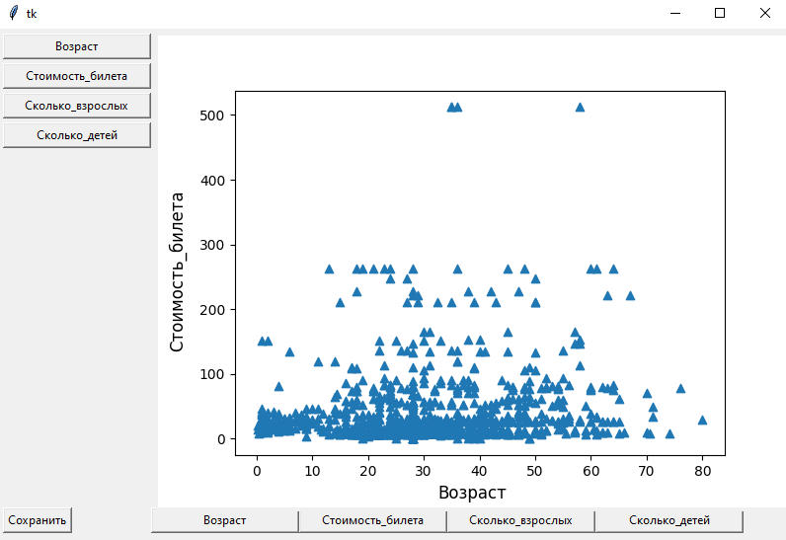
Рис.1: пример требуемого интерфейса

В рамках этого задания, категориальные колонки игнорируются.
Должна быть возможность выбирать колонки для значений x и у, изменяя график, а так же сохранять результат кнопкой сохранения. На рис.1 ниже пример интерфейса, соответствующего спецификации для датасета из задания 1 (числовые колонки в том примере это ['Возраст', 'Стоимость_билета', 'Сколько_взрослых' и 'Сколько_детей']).

Предполагается, что график генерируется с использованием библиотеки matplotlib, после чего результат извлекается в виде картинки и добавляется в tkinter.Canvas. Использование другого подхода может сильно затруднить выполнение дальнейших заданий.
Простой пример реализации этого подхода можно найти в файле по этой ссылке:
https://gitflic.ru/project/sotrudniki-muiv/datasets/blob?file=TechPractice%2Fcanvas_matplotlib_example.py&branch=master
Рекомендуется разобрать устройство этого примера и адаптировать его под себя. Использование других подходов может сильно усложнить выполнение дальнейших задач, либо привести к проблемам типа продолжения работы программы после закрытия окна.

Методические указания:

Требования к интерфейсу:

- Список кнопок слева и внизу должен быть одинаковым и соответствовать названиям и порядку числовых колонок в датасете. Например, в эскизе отражён датасет с колонками: , из которых колонка «« является категориальной и поэтому не выводится;
- нажатие кнопки позволяет выбрать колонку для соответствующей оси графика;
- изначально в оси абсцисс (х) выбрана первая колонка датасета, а в оси ординат (y) – вторая;
- названия выбранных колонок выводятся как подписи к графику;
- график всегда отображает точки, представляющие собой пары значений из колонок датасета и обновляется при каждом изменении. Координаты каждой точки берутся из значений выбранных колонок (например, на графике, х-координаты точек берутся из колонки ««, а y-координаты из соответствующих значений в колонке “” датасета);
- при нажатии кнопки, на графике обновляется подписи на осях и положения точек, в соответствии с числовыми значениями в обновлённой паре колонок;
- можно выбрать одну и ту же колонку на обеих осях (и тогда точки на графике все лягут на линию x=y);
- кнопка сохранения должна сохранять текущий график в виде картинки с названием вида graph{HH}_{MM}_{SS}.png, где вместо значений {HH}, {MM} и {SS} вставляется текущее время – часы, минуты и секунды соответственно. Если значение часа, минуты или секунды меньше 10, то добавляется ведущий 0, чтобы всё равно было 2 цифры.
- Пример возможного названия файла сохранённого графика: graph09_55_02.png;

Требование по индивидуализации:

Точки на графике должны быть выведены в определённом стиле. Используется 9 возможных стилей, соответствующих числам от 1 до 9:
1 | 2 | 3 | 4 | 5 | 6 | 7 | 8 | 9
Выбор стиля делается на основании рекурсивной суммы цифр студенческого ID. То есть рассчитывается сумма цифр студенческого ID, потом рассчитывается сумма цифр суммы цифр, потом сумма цифр результата, и так до тех пор, пока не останется одна цифра. Например, для студ. ID 70123456 расчёт получается такой:
7 + 0 + 1 + 2 + 3 + 4 + 5 + 6 = 28
2 + 8 = 10
1 + 0 = 1
Что означает, что точки на графике необходимо отмечать символом (как на примере выше).

Сам расчёт, результат расчёта и выбранный символ должны быть явно отражены в первом разделе отчёта, где анализируется постановка задачи.
ВНИМАНИЕ: невыполнение или неверное выполнение этого требования обнуляет все баллы за задание 2.
Подробнее о выведении маркеров на графиках можно прочитать в официальной документации matplotlib: https://matplotlib.org/stable/api/markers_api.html

Программу сохранить под именем data_scatter.py

Задание № 3: Разработка системы улучшенной визуализации данных.

Формулировка:

На основе data_scatter.py сделать новую версию приложения: data_visual.py, в которой улучшить систему визуализации графиков, добавив виды графиков, поддерживающих категориальные данные, а также возможность выбора цветовой схемы для всех графиков.

Цветовая схема должна меняться, в зависимости от того, что выбрано в новом выпадающем списке (рис.2 ниже):

Рис.2: пример смены цветовой схемы с “summer” на “autumn”
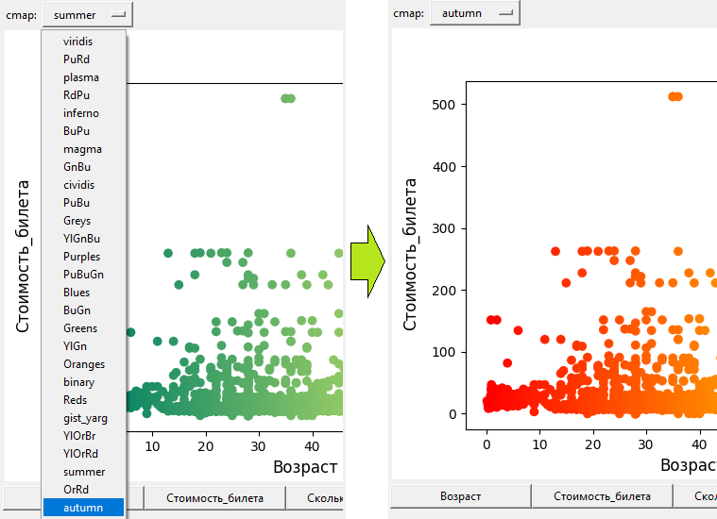

Тип выводимого графика должен меняться, в зависимости от выбранных данных.

Тип графика меняется, если:
- на осях абсцисс и ординат выбрана одна и та же числовая колонка
(гистограмма);
- на осях абсцисс и ординат выбрана одна и та же категориальная колонка
(круговая диаграмма);
- на оси ординат выбрана категориальная колонка, а на оси абсцисс – числовая
(коробочная диаграмма);
- на оси абсцисс выбрана категориальная колонка, а на оси ординат – числовая
(столбчатая диаграмма);

В остальных случаях, выводится график из задания 2 (точечная диаграмма).

Методические указания:

Требования по новым типам графиков:

В задании 2 кнопки для категориальных колонок не выводились. В задании 3, кнопки для этих колонок должны выводится и слева, и снизу.

Если на обеих осях выбрана одна и та же числовая колонка, то диапазон значений в этой колонке разбиваются на 10 равных отрезков и выводится гистограмма распределения по этим отрезкам (рис.3).
Рис.3: пример гистограммы в цветовой схеме “winter”
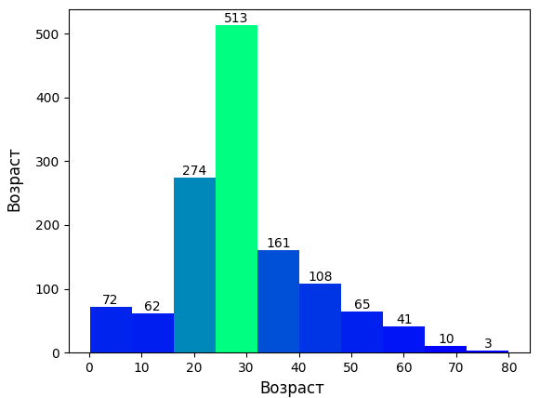
Если на обеих осях выбрана одна и та же категориальная колонка, то выводится круговая диаграмма, показывающая сколько значений в какой категории (рис.4).
Рис.4: пример круговой диаграммы в цветовой схеме “winter”
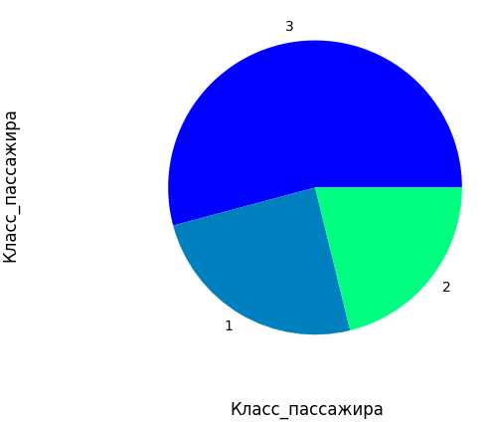

Если на оси абсцисс выбрана категориальная колонка, а на оси ординат–любая другая, то мы выводим столбчатую диаграмму, показывающую сколько записей попадает в какую категорию (колонка на оси ординат не важна, отражается количество в категории).
Рис.5: пример столбчатой диаграммы в цветовой схеме “winter”
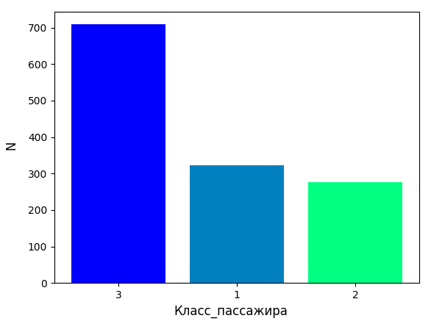
Если наоборот, - на оси абсцисс числовая, а на оси ординат – категориальная, то мы выводим коробочную диаграмму, показываю распределение значений по квартилям в каждой категори.
Рис.6: пример коробочной диаграммы в цветовой схеме “winter”
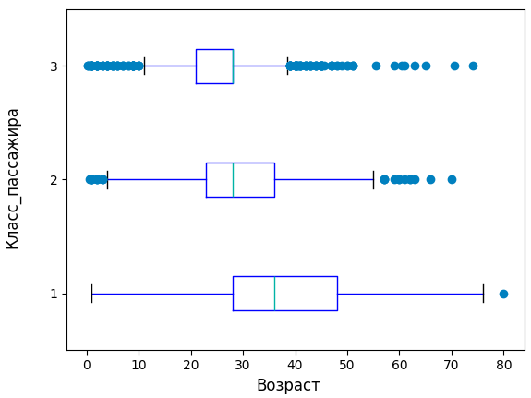

Требования по цветовым схемам:

В верхней части интерфейса добавляется интерфейса выбора цветовой схемы (color map – cmap). Используются стандартные названия цветовых схем из библиотеки matplotlib (документация: https://matplotlib.org/stable/gallery/color/colormap_reference.html).
Необходимо предусмотреть выбор из 29 цветовых схем. Изначально должна быть выбрана схема, соответствующая первой букве фамилии. Ниже список требуемых названий схем в соответствии с буквами фамилии.
Буква | Название схемы |  | Буква | Название схемы
А | 'viridis' |  | О | 'PuRd'
Б | 'plasma' |  | П | 'RdPu'
В | 'inferno' |  | Р | 'BuPu'
Г | 'magma' |  | С | 'GnBu'
Д | 'cividis' |  | Т | 'PuBu'
Е / Ё | 'Greys' |  | У | 'YlGnBu'
Ж | 'Purples' |  | Ф | 'PuBuGn'
З | 'Blues' |  | Х | 'BuGn'
И | 'Greens' |  | Ц | 'YlGn'
Й | 'Oranges' |  | Ч | 'binary'
К | 'Reds' |  | Ш | 'gist_yarg'
Л | 'YlOrBr' |  | Щ | 'spring'
М | 'YlOrRd' |  | Э | 'summer'
Н | 'OrRd' |  | Ю | 'autumn'
Я | 'winter'

Выбранная по умолчанию цветовая схема должна быть явно отражена в первом разделе отчёта, где анализируются исходные требования задач.
ВНИМАНИЕ: невыполнение или неверное выполнение этого требования обнуляет все баллы за задание 3.

Программу сохранить под именем data_visual.py

Задание № 4: Разработка системы модификации визуализаций данных.

Формулировка:

На основе data_scatter.py или data_visual.py сделать следующую версию: data_draw.py, в которой добавить инструменты ручного рисования на графиках.

Добавить кнопку, включающую режим рисования, а так же возможность настройки цвета и толщины карандаша.
Рис.7: пример настроек режима рисования

Нажатие кнопки включает режим рисования, позволяющий рисовать мышкой на нарисованном графике. При удержании левой кнопки мышки и движении мышкой по графику, на графике остаётся линия. Можно выбирать цвет и толщину линии. Если линия вышла плохо, её можно отменить комбинацией клавиш CTRL+Z.

Нарисованные на графике изменения сохраняются в файл при сохранении графика.

Методические указания:

При нажатии, кнопка визуально переходит во вдавленное состояние, показывая тем самым включённый режим рисования. При повторном нажатии, кнопка возвращается в исходное состояние, выключая режим рисования. Так же в режиме рисования, курсор превращается в карандаш (и возвращается обратно при выходе из режима рисования).
Рис.8: пример включённого режима рисования
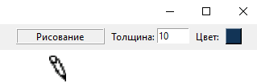
При включённом режиме рисования, к отключению режима рисования приводят следующие действия:
- повторное нажатие кнопки;
- нажатие правой кнопки мыши;
- изменение настройки колонок на графике (то есть нажатие одной из кнопок слева или снизу от графика).
Кнопка должна возвращаться в исходное состояние при любом выходе из режима рисования.
При нажатии и удержании левой кнопки в любом положении, кроме как над графиком приложения, ничего не происходит. При нажатии и удержании левой кнопки над графиком приложения, в указанном месте рисуется квадратик из пикселей. Размер квадратика соответствует выбранной толщине линии. Цвет – выбранному цвету.
Толщина линии по умолчанию равна рекурсивной сумме студенческого ID, делённой без остатка на 2, плюс 5.
Например, для студ. ID 70123456 расчёт получается такой:
7 + 0 + 1 + 2 + 3 + 4 + 5 + 6 = 28
2 + 8 = 10
1 + 0 = 1
1 // 2 + 5 = 0 + 5 = 5

Кнопка выбора цвета по умолчанию выглядит как цветной квадратик. Цвет квадрата отображает цвет, выбранный на данный момент.
Рис.9: кнопка выбора цвета

При нажатии на квадратик цвета, открывается стандартное окно выбора цвета в tkinter.
Цвет кисти по умолчанию соответствует значениям RGB, взятым из последних 6 цифр студенческого ID. 5я и 6я цифры с конца – значение красного канала, 3я и 4я с конца – значение зелёного канала, 1я и 2я с конца – значение синего канала.
Рис.10: пример интерфейса выбора цвета
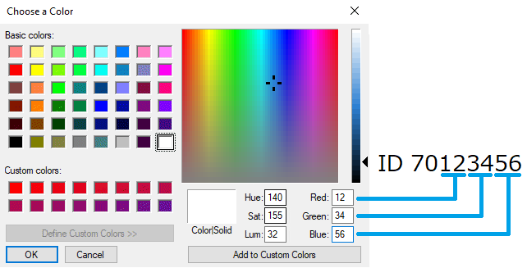
Выбранная по умолчанию толщина линии и цвет кисти должны быть явно отражены в первом разделе отчёта, где анализируются исходные требования задач.
ВНИМАНИЕ: невыполнение или неверное выполнение этого требования обнуляет все баллы за задание 4.

Требования по режиму отмены

Считается, что пока удерживается мышка мы находимся в режиме рисования линии. Как только мышка отпускается, рисование линии завершено. Можно отменить последнюю нарисованную линию комбинацией клавиш Ctrl+Z. В процессе рисования линии (то есть пока мышка нажата) Ctrl+Z не работает. Отменить можно только одну последнюю нарисованную линию.

Программу сохранить под именем data_draw.py

